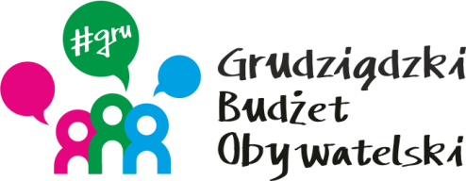

LISTA ZADAŃ DLA OKRĘGU NR 5 *Kopernika- - Chełmińskie*

MOŻESZ WYBRAĆ MAKSYMALNIE 2 ZADANIA

Symbol zadania | Nazwa zadania | Wnioskodawca | Wartość zadania
7/2020 | Remont chodnika (ul. Wiejska) | Piotr Rohde | 120 000,00
12/2020 | Doposażenie placu zabaw | Rafał Heidek | 31 113,00
17/2020 | Remont chodników na osiedlu | Magdalena Rohde | 119 844,91
36/2020 | Remont chodnika | Zofia Lewandowska | 34 003,86
61/2020 | Bezpieczne chodniki na Osiedlu Kopernika | Piotr Fojucik | 42 770,00
68/2020 | Budowa boiska szkolnego przy Szkole Podstawowej nr 15 w Grudziądzu | Anna Markiewicz | 119 999,00
69/2020 | Plac zabaw dla dzieci i młodzieży wraz z elementami sprawnościowymi typu Street Workout | Piotr Kociurski | 120 000,00
78/2020 | Wymiana chodnika przed blokiem Kopernika 2 | Agnieszka Plebanek | 30 000,00

